Report

B07901146 電機三 林宏軒

1.

Layout:

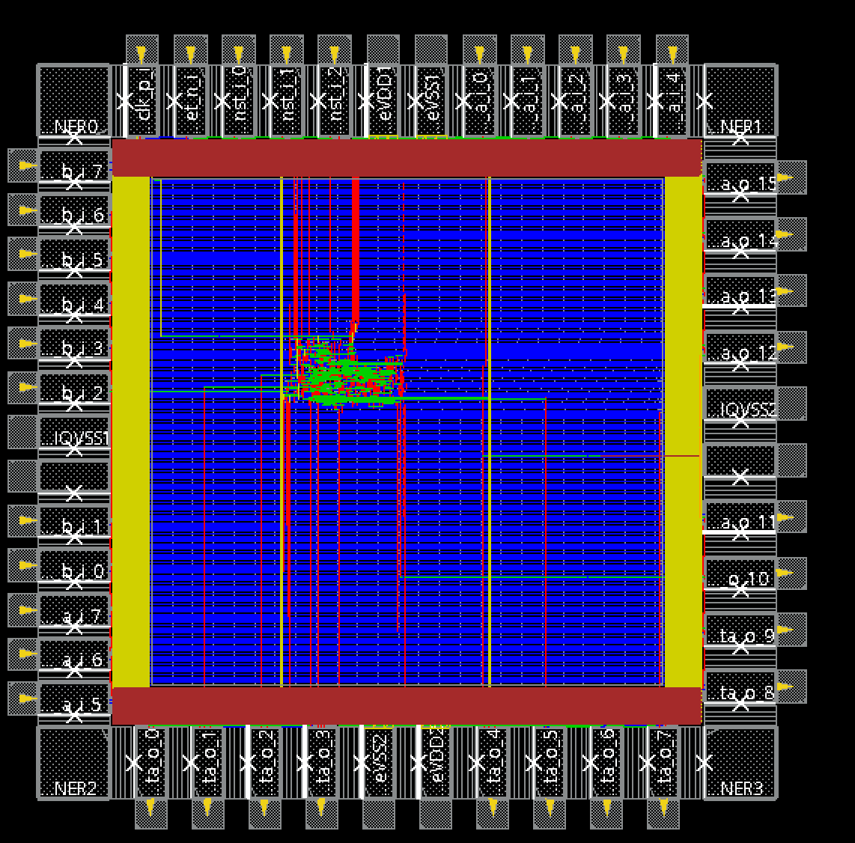

Message:

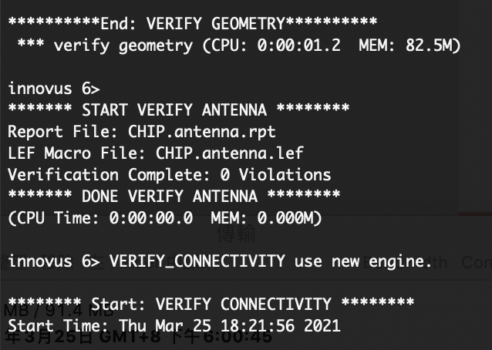

2. Discussion:

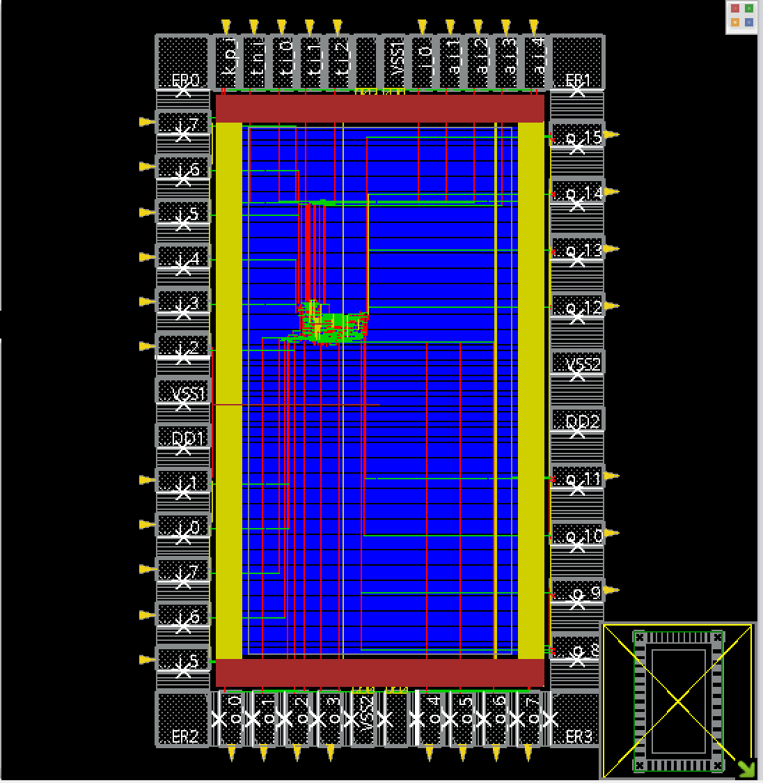(1)

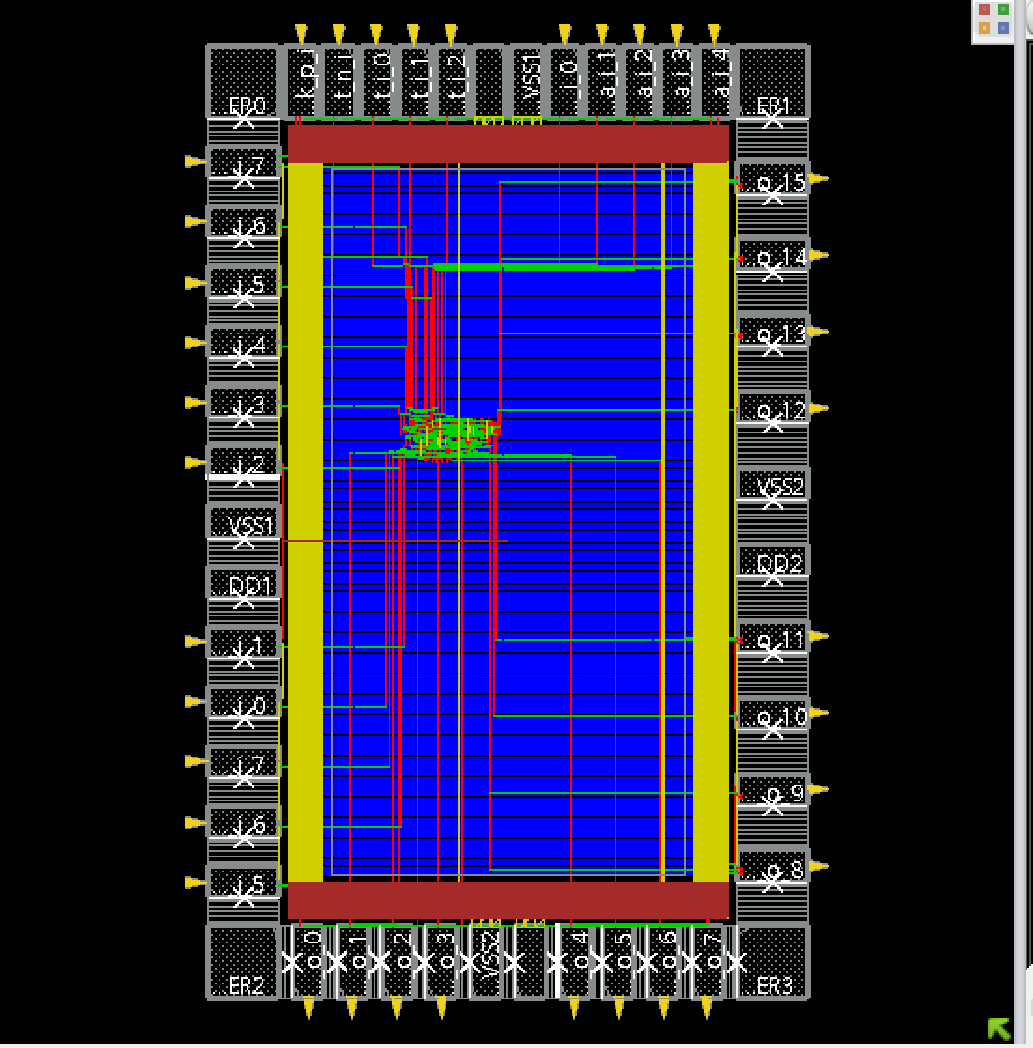

上面兩張圖是我更改floorplan大小所形成的圖，floorplan的長寬比設為2，因此他變成了長方形。調此參數感覺沒有什麼影響，但我還是傾向於使用正方形的layout。另外左右兩張圖的差別為在place standard cell這一步驟的maximum density不一樣所致，左邊那張圖density為0.1，右邊為0.9。這步驟的意義在於把cell放在好繞線的地方，由圖可看見繞線會有些許的不同。

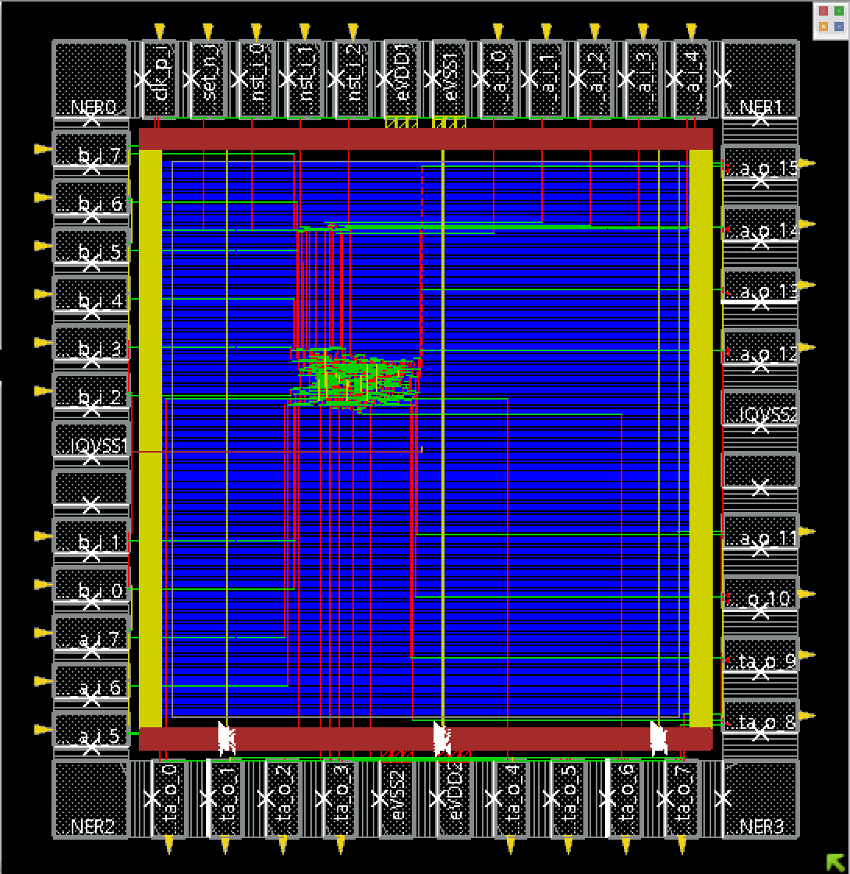(2)

上圖為調整power ring的粗細，我將它調成1，另外我將stripe往左移，所以繞線會有不同，IR drop可能會有影響。

(3)

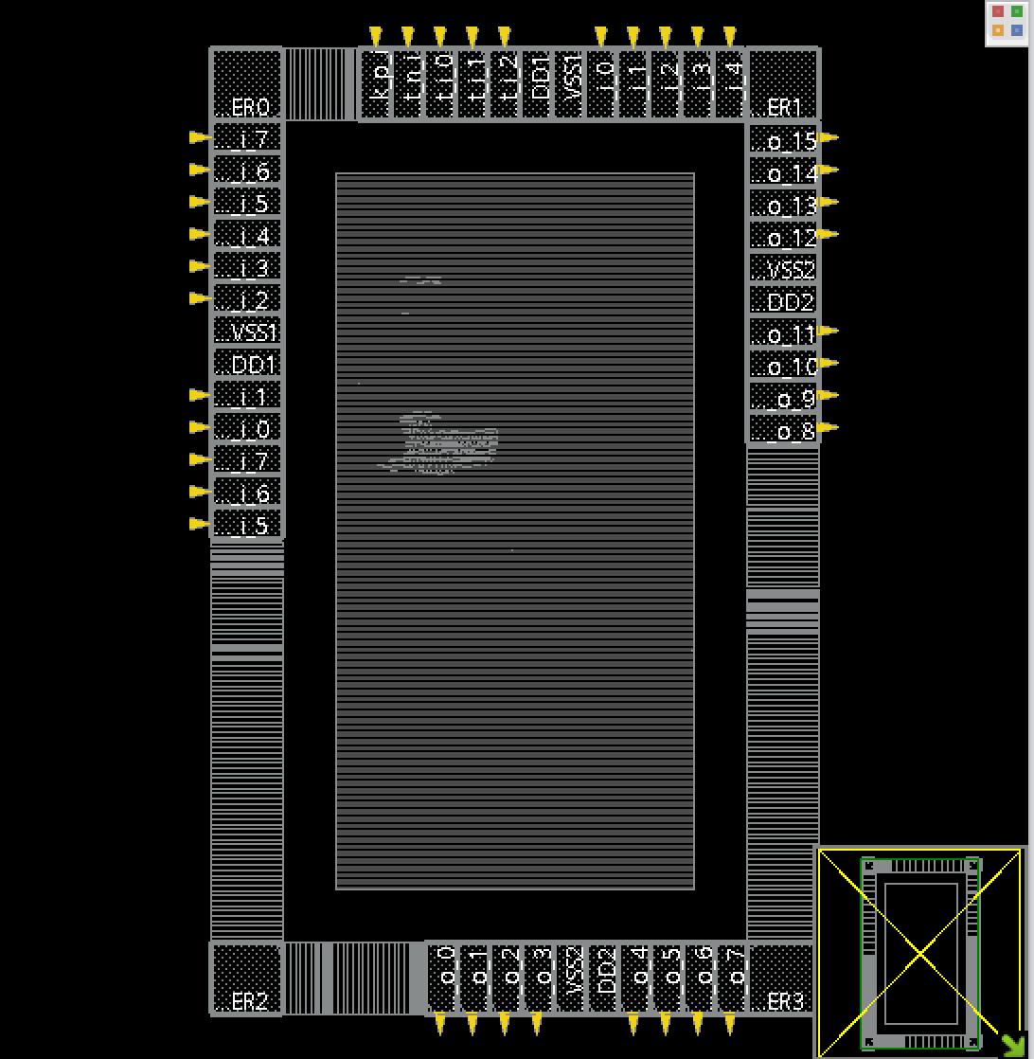這張圖是我將core utilization調為0.2，core utilization調整的是core裡面cell佔的面積為多少，由圖可見，這個參數不能調太大，不然會連帶影響到floorplan的設定，或是沒辦法顯示出來。